Câu **1**: [NB]

Bạn hãy điền số thích hợp vào ô trống.  
Cho phép cộng sau:  
Kết quả của phép cộng trên là [[83793]].

Lời giải:

**Bước 1:**

**Lý thuyết:**Ôn tập phép cộng, phép trừ trong phạm vi 100 000.  
  
Ta thực hiện phép tính cộng  
6 cộng 7 bằng 13 , viết 3 nhớ 1;  
5 cộng 3 bằng 8 , thêm 1 bằng 9 , viết 9 ;  
2 cộng 5 bằng 7 ;  
9 cộng 4 bằng 13 , viết 3 nhớ 1 ,  
4 cộng 3 bằng 7 , nhớ 1 bằng 8 .  
Vậy kết quả của phép tính là: 83 793 .  
**Đáp án:**83 793 .

Câu **2**: [NB]

Bạn hãy điền số thích hợp vào chỗ trống.  
Kết quả của phép tính 10 000 + 50 000 là [[60000]].

Lời giải:

**Bước 1:**

**Lý thuyết:**  
Ôn tập phép cộng, phép trừ trong phạm vi 100 000.  
  
Nhẩm: 10 nghìn + 50 nghìn = 60 nghìn.  
Vậy: 10 000 + 50 000 = 60 000 .  
**Đáp án:**60 000 .

Câu **3**: [NB]

Bạn hãy chọn đáp án đúng.  
Cho phép tính:  
90 000 − 50 000 = 40 000 .  
Kết quả của phép tính trên đúng hay sai?

A. Đúng

B. Sai

Lời giải:

**Bước 1:**

**Lý thuyết:**  
Ôn tập phép cộng, phép trừ trong phạm vi 100 000.  
  
Nhẩm : 9 chục nghìn − 5 chục nghìn = 4 chục nghìn.  
Vậy: 90 000 − 50 000 = 40 000 .  
Do đó kết quả của phéo tính đã cho là đúng.  
**Đáp án:**Đúng.

Câu **4**: [NB]

Bạn hãy chọn đáp án đúng.  
Kết quả của phép tính trên là:

A. 27336 B. 17336

C. 17326

D. 27326

Lời giải:

**Bước 1:**

**Lý thuyết:**  
Ôn tập phép cộng, phép trừ trong phạm vi 100 000.  
  
Ta đặt phép tính  
2 không trừ được cho 6 , lấy 12 trừ 6 bằng 6 , viết 6 nhớ 1 .  
2 thêm 1 bằng 3 , 5 trừ 3 bằng 2 , viết 2 .  
7 trừ 4 bằng 3 , viết 3 .  
2 không trừ được cho 5 , lấy 12 trừ 5 bằng 7 , viết 7 nhớ 1 .  
4 thêm 1 bằng 5 , 6 trừ 5 bằng 1 , viết 1 .  
Vậy kết quả của phép tính là: 17 326 .  
**Đáp án:**17 326 .

Câu **5**: [NB]

Bạn hãy điền số thích hợp vào ô trống.  
Cho phép tính: x + 2251 − 129 = 78 459 . Giá trị của x là [[76337]].

Lời giải:

**Bước 1:**

**Lý thuyết:**  
Ôn tập phép cộng, phép trừ trong phạm vi 100 000.  
  
Ta có: x + 2 251 − 129 = 78 459  
x + 2 122 = 78 459  
x = 78 459 − 2 122  
x = 78 459 − 2 122  
x = 76 337 .  
**Đáp số:**76 337 .

Câu **6**: [NB]

Bạn hãy điền số thích hợp vào ô trống.  
Cho phép tính 64 850 − 46 830 .  
Kết quả của phép tính trên là [[18020]].

Lời giải:

**Bước 1:**

**Lý thuyết:**  
Ôn tập phép cộng, phép trừ trong phạm vi 100 000.  
  
Ta có 64 850 − 46 830 = 64 850 − 46 830 = 18 020 .  
**Đáp án:**18 020 .

Câu **7**: [NB]

Bạn hãy chọn **tất cả**đáp án đúng.  
Trong các phép so sánh sau, phép so sánh nào là phép so sánh **sai**?

A. 45560<9500

B. 10000+25000<35000

C. 35550+550<37000 D. 35550<37000−550

Lời giải:

**Bước 1:**

**Lý thuyết:**  
Ôn tập phép cộng, phép trừ trong phạm vi 100 000.  
  
Ta đi xét từng đáp án:  
Do 45 560 là số có năm chữ số, 9 500 là số có bốn chữ số. Nên 45 560 > 9 500  
Do đó 45 560 < 9 500 là Sai.  
10 000 + 25 000 = 35 000 .  
Do đó 10 000 + 25 000 < 35 000 là Sai.  
35 550 + 550 = 36 100 .  
Vì số 36 100 và số 37 000 có cùng số chữ số , và chữ số ở hàng chục nghìn của hai số đều bằng nhau nên ta đi so sánh chữ số ở hàng nghìn.  
Vì 6 < 7 nên 36 100 < 37 000 , do đó 35 550 + 550 < 37 000 là đúng.  
37 000 − 550 = 36 450 .  
Vì số 36 450 và số 35 550 là hai số có cùng số chữ số, và chữ số ở hàng chục nghìn của hai số đều bằng nhau nên ta đi so sánh chữ số ở hàng nghìn.  
Vì 6 > 5 nên 36 450 > 35 550 , do đó 35 550 < 37 000 − 550 là đúng.  
Vậy 45 560 < 9500 và 10 000 + 25 000 < 35 000 là Sai.  
**Đáp án:**  
45 560 < 9 500 .  
10 000 + 25 000 < 35 000 .

Câu **8**: [NB]

Bạn hãy điền số thích hợp vào ô trống.  
Kết quả của phép tính 35 651 + 15 124 có chữ số hàng trăm là [[7]].

Lời giải:

**Bước 1:**

**Lý thuyết:**  
Ôn tập phép cộng, phép trừ trong phạm vi 100 000.  
  
Đặt phép tính.  
1 cộng 4 bằng 5 viết 5 .  
5 cộng 2 bằng 7 , viết 7 .  
6 cộng 1 bằng 7 , viết 7 .  
5 cộng 5 bằng 10 , viết 0 nhớ 1 .  
3 cộng 1 bằng 4 , thêm 1 bằng 5 , viết 5 .  
Vậy 35 651 + 15 124 = 50 775 .  
Số 50 775 có chữ số hàng chục nghìn là 5 , chữ số hàng nghìn là 0 , chữ số hàng trăm là 7 , chữ số hàng chục là 7 , chữ số hàng đơn vị là 5 .  
Vậy kết quả của phép tính 35 651 + 15 124 có chữ số hàng trăm là 7 .  
**Đáp án:**7 .

Câu **9**: [NB]

Bạn hãy điền số thích hợp vào chỗ trống để được câu đúng:  
45 142 + 36 542 = [[81684]].  
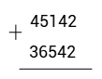

Lời giải:

**Bước 1:**

**Lý thuyết:**  
Phép cộng trong phạm vi 100 000 .  
  
Ta đặt tính:  
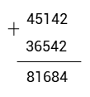  
2 cộng 2 bằng 4 , viết 4 .  
4 cộng 4 bằng 8 , viết 8 .  
1 cộng 5 bằng 6 , viết 6 .  
5 cộng 6 bằng 11 , viết 1 nhớ 1 .  
4 cộng 3 bằng 7 , thêm 1 bằng 8 , viết 8 .  
Vậy 45 142 + 36 542 = 81 684 .  
**Đáp án:**  
81 684

Câu **10**: [NB]

Bạn hãy điền số thích hợp vào chỗ trống để được phát biểu đúng:  
Cho 45 986 − x = 10 256 . Giá trị của x là [[35730]].

Lời giải:

**Bước 1:**

**Lý thuyết:**  
Tìm các thành phần của phép cộng trừ trong phạm vi 100 000 .  
  
Muốn tìm Số trừ, ta lấy Số bị trừ trừ đi Hiệu.  
45 986 − x = 10 256  
x = 45 986 − 10 256  
Ta đặt tính:  
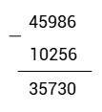  
Vậy x = 35 730 .  
**Đáp án:**  
35 730

Câu **11**: [NB]

Bạn hãy điền số thích hợp vào chỗ trống để được câu trả lời đúng:  
Kết quả của phép tính 90 000 − 20 000 là [[70000]].

Lời giải:

**Bước 1:**

**Lý thuyết:**  
Phép trừ trong phạm vi 100 000 .  
  
Tính nhẩm:  
9 chục nghìn − 2 chục nghìn = 7 chục nghìn.  
Vậy 90 000 − 20 000 = 70 000 .  
**Đáp án:**  
70 000

Câu **12**: [NB]

Bạn hãy điền số thích hợp vào chỗ trống để được phát biểu đúng:  
Biết a = 54 146 , b = 4521 , khi đó kết quả của phép toán a + b là [[58667]].

Lời giải:

**Bước 1:**

**Lý thuyết:**  
Phép cộng trong phạm vi 100 000 .  
  
Ta có: a = 54 146 , b = 4521 .  
Nên a + b = 54 146 + 4521  
Ta đặt tính:  
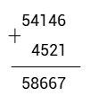  
6 cộng 1 bằng 7 , viết 7 .  
4 cộng 2 bằng 6 , viết 6 .  
1 cộng 5 bằng 6 , viết 6 .  
4 cộng 4 bằng 8 , viết 8 .  
5 cộng 0 bằng 5 , viết 5 .  
Vậy 54 146 + 4512 = 58 667 .  
**Đáp án:**  
58 667

Câu **13**: [NB]

Bạn hãy chọn đáp án đúng.  
Kết quả của phép tính cô giáo đưa ra là

A. 30000

B. 28938

C. 20000 D. 31000

Lời giải:

**Bước 1:**

**Lý thuyết:**  
Ôn tập phép cộng, phép trừ trong phạm vi 100 000.  
  
Kết quả của phép tính là: 28 938 .  
**Đáp án:**28 938 .

Câu **14**: [NB]

Bạn hãy chọn đáp án đúng.  
Kết quả của phép tính: 88 998 − 41 668 là bao nhiêu?

A. 47330

B. 37330 C. 47303 D. 37303

Lời giải:

**Bước 1:**

**Lý thuyết:**  
Ôn tập phép cộng, phép trừ trong phạm vi 100 000.  
  
Đặt phép tính:  
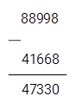  
8 trừ 8 được 0 , viết 0 .  
9 trừ 6 bằng 3 , viết 3 .  
9 trừ 6 bằng 3 , viết 3 .  
8 trừ 1 bằng 7 , viết 7 .  
8 trừ 4 bằng 4 , viết 4 .  
Vậy kết quả của phép tính là 47 330 .  
**Đáp án:**47 330

Câu **15**: [NB]

Bạn hãy chọn đáp án đúng.  
Trong lúc lau bảng, một bạn đã vô tình xoá mất kết quả của phép tính dưới đây:  
Hỏi kết quả bị xoá mất là bao nhiêu?

A. 5845.

B. 5835. C. 5745. D. 5745.

Lời giải:

**Bước 1:**

**Lý thuyết:**  
Ôn tập phép cộng, phép trừ trong phạm vi 100 000.  
  
Ta có:  
Do đó, 639 + 5 206 = 5 845.  
Vậy kết quả bị xoá mất là 5 845.  
**Đáp án:**  
5 845.

Câu **16**: [NB]

Bạn hãy chọn đáp án đúng để điền vào ô trống.  
Cho hình dưới đây:  
Số thích hợp điền vào dấu hỏi chấm trong hình trên là [[87 180]].

Lời giải:

**Bước 1:**

**Lý thuyết:**  
Ôn tập phép cộng, phép trừ trong phạm vi 100 000.  
  
Ta có:  
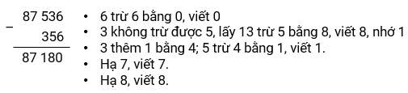  
Do đó, 87 536 − 356 = 87 180.  
Cách khác:  
Do đó, 87 536 − 356 = 87 180.  
Vậy số thích hợp điền vào dấu hỏi chấm trong hình trên là 87 180.  
**Đáp án:**  
87 180

Câu **17**: [NB]

Bạn hãy chọn đáp án đúng.

A.

B.

Lời giải:

**Bước 1:**

**Lý thuyết:**  
Ôn tập phép cộng, phép trừ trong phạm vi 100 000.  
  
Nhẩm: 24 nghìn − 9 nghìn = 15 nghìn.  
Do đó, 24 000 − 9 000 = 15 000.  
Nhẩm: 7 nghìn + 9 nghìn = 16 nghìn.  
Do đó, 7 000 + 9 000 = 16 000.  
Vậy phép tính có kết quả bằng 15 000 là 24 000 − 9 000.  
**Đáp án:**

Câu **18**: [NB]

Bạn hãy chọn đáp án đúng.  
Cho hình dưới đây:  
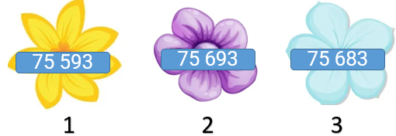  
Kết quả của phép tính 74 265 + 1 428 được ghi trên bông hoa số mấy?

A. Bông hoa số 2.

B. Bông hoa số 1. C. Bông hoa số 3.

Lời giải:

**Bước 1:**

**Lý thuyết:**  
Ôn tập phép cộng, phép trừ trong phạm vi 100 000.  
  
Ta có:  
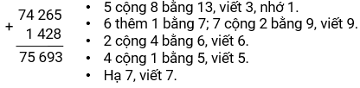  
Do đó, 74 265 + 1 428 = 75 693.  
Số 75 693 được ghi trên bông hoa số 2.  
**Đáp án:**  
Bông hoa số 2.

Câu **19**: [NB]

Bạn hãy chọn đáp án đúng.  
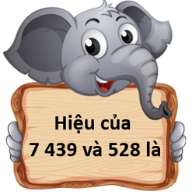

A. 6911.

B. 6921. C. 7811. D. 7821.

Lời giải:

**Bước 1:**

**Lý thuyết:**  
Ôn tập phép cộng, phép trừ trong phạm vi 100 000.  
  
Hiệu của 7 439 và 528 là kết quả của phép tính: 7 439 − 528.  
Ta có:  
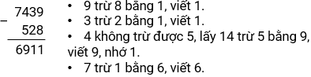  
Do đó, 7 439 − 528 = 6 911.  
**Đáp án:**  
6 911.

Câu **20**: [NB]

Bạn hãy điền số thích hợp vào ô trống.  
Cho hình dưới đây:  
Giá trị của biểu thức trong hình trên là [[75305]].

Lời giải:

**Bước 1:**

**Lý thuyết:**  
Ôn tập phép cộng, phép trừ trong phạm vi 100 000.  
  
Ta có:  
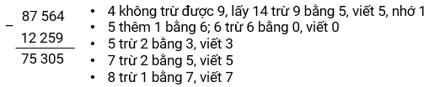  
Do đó, 87 564 − 12 259 = 75 305.  
Cách khác:  
Do đó, 87 564 − 12 259 = 75 305.  
Vậy số thích hợp cần điền vào ô trống là 75 305.  
**Đáp án:**  
75 305

Câu **21**: [NB]

Bạn hãy điền số thích hợp vào ô trống.  
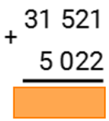  
Số cần điền vào ô màu cam là [[36543]].

Lời giải:

**Bước 1:**

**Lí thuyết:**  
Ôn tập phép cộng, phép trừ trong phạm vi 100 000.  
  
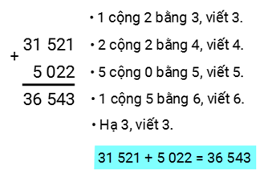  
**Đáp án:**36 543 .

Câu **22**: [NB]

Bạn hãy điền số thích hợp vào ô trống.  
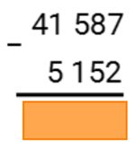  
Số cần điền vào ô màu cam là [[36435]].

Lời giải:

**Bước 1:**

**Lí thuyết:**  
Ôn tập phép cộng, phép trừ trong phạm vi 100 000.  
  
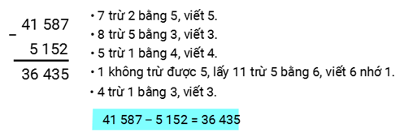  
**Đáp án:**36 435 .

Câu **23**: [NB]

Bạn hãy điền số thích hợp vào ô trống.  
  
Số bị quả cam che khuất là [[27647]].

Lời giải:

**Bước 1:**

**Lí thuyết:**  
Ôn tập phép cộng, phép trừ trong phạm vi 100 000.  
  
Ta thực hiện phép tính:  
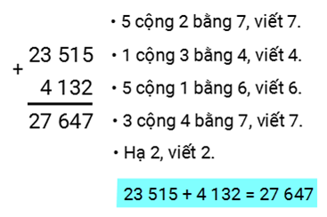  
Do đó, số bị quả cam che khuất là 27 647 .  
**Đáp án:**27 647 .

Câu **24**: [NB]

Bạn hãy chọn đáp án đúng.  
  
Chìa khóa phù hợp để mở được ổ khóa trên là:

A.

B.

Lời giải:

**Bước 1:**

**Lí thuyết:**  
Ôn tập phép cộng, phép trừ trong phạm vi 100 000.  
  
Ta thực hiện phép tính:  
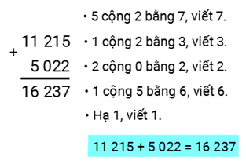  
Do đó, ổ khóa phù hợp là:  
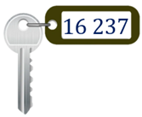  
**Đáp án:**  


Câu **25**: [NB]

Bạn hãy chọn đáp án đúng.  
  
Chìa khóa phù hợp để mở được ổ khóa trên là:

A.

B.

Lời giải:

**Bước 1:**

**Lí thuyết:**  
Ôn tập phép cộng, phép trừ trong phạm vi 100 000.  
  
Ta thực hiện phép tính:  
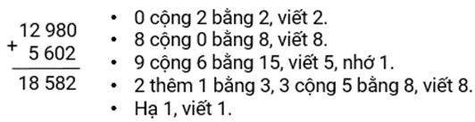  
Do đó, ổ khóa phù hợp là:  
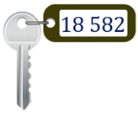  
**Đáp án:**  
